Semaine 2 :
- Je commence le finetuning de l’ia yoloV11n, cependant j’ai pas encore trouvé de data set pour la circulation francaise.
- Je copie ce code dans le terminal du cocker pour lancer le finetuning qui va durer plusieurs heures (je le fais tourner en arrière plan du terminal et je peux suivre la progression avec la commande : tail -f /home/user/dataset_bdd100k/training.log)

nohup python3 -c "
from ultralytics import YOLO
model = YOLO('yolo11n-seg.pt')
model.train(
data='/home/user/dataset_bdd100k/bdd100k.yaml',
epochs=50,
imgsz=640,
batch=8,
device='CPU',
workers=4,
patience=10,
save=True,
project='/home/user/dataset_bdd100k/runs',
name='bdd100k_yolo11n_seg'
)
" > /home/user/dataset_bdd100k/training.log 2>&1 &

echo "PID: $!"

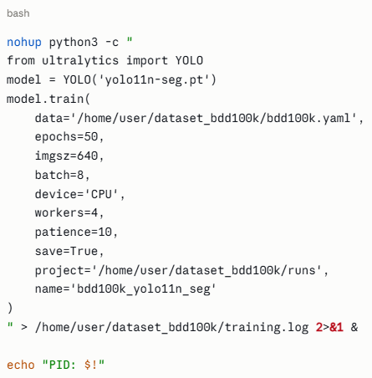

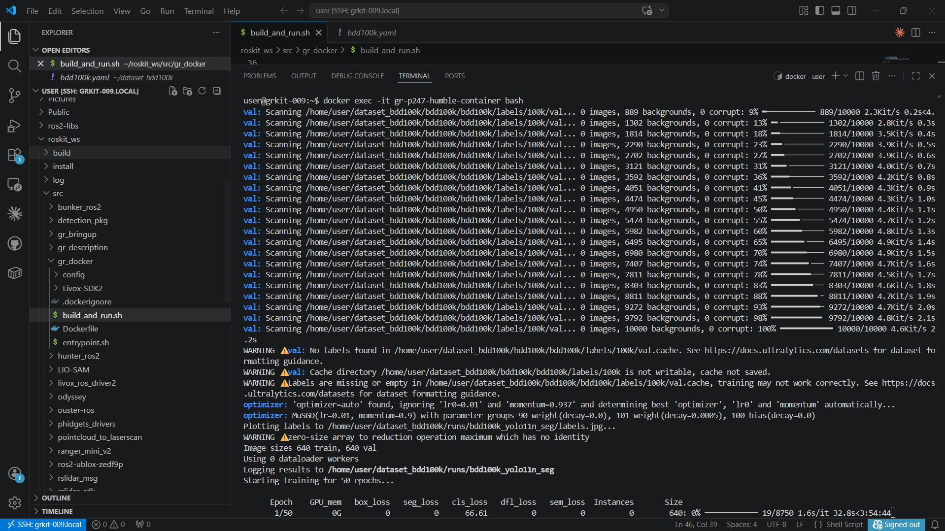

En lançant l’entrainement yolo ne trouvais pas les labels car ils étaient dans le mauvais dossier, donc j’ai arreté l’entrainement, corrigé le yaml :

cat > /home/user/dataset_bdd100k/bdd100k.yaml << 'EOF'
path: /home/user/dataset_bdd100k

train: bdd100k/bdd100k/images/100k/train
val: bdd100k/bdd100k/images/100k/val

label_dir:
train: /home/user/dataset_bdd100k/yolo_labels/train
val: /home/user/dataset_bdd100k/yolo_labels/val

nc: 10
names:
0: pedestrian
1: rider
2: car
3: truck
4: bus
5: motor
6: bike
7: traffic light
8: traffic sign
9: train
EOF
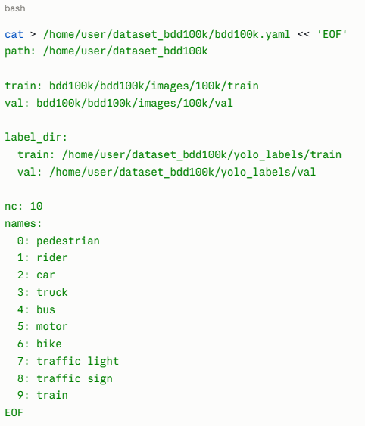

Yolo s’attendais à a voir les labels au même endroits que les ilages donc je créer les liens entre les dossiers
Ensuite je relance l’entrainement dans le container :

nohup python3 -c " from ultralytics import YOLO model = YOLO('yolo11n.pt') model.train( data='/home/user/dataset_bdd100k/bdd100k.yaml', epochs=50, imgsz=640, batch=8, device='CPU', workers=4, patience=10, save=True, project='/home/user/dataset_bdd100k/runs', name='bdd100k_yolo11n' )" > /home/user/dataset_bdd100k/training.log 2>&1 & tail -f /home/user/dataset_bdd100k/training.log
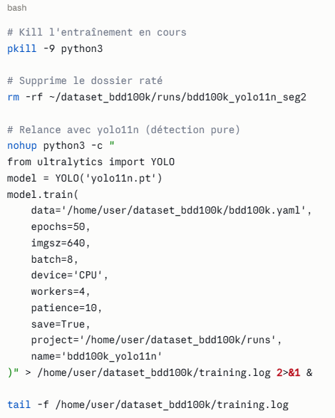

- Enfin encore une erreur puisque j’utilise yolo seg alors que la database n’a pas de masque donc j’utilise juste yolov11n
- Commande pour supprimer la run avec seg :
# Supprime le dossier du premier entraînement raté
rm -rf ~/dataset_bdd100k/runs/bdd100k_yolo11n_seg
# Supprime aussi les fichiers cache corrompus
find ~/dataset_bdd100k/bdd100k -name "*.cache" -delete
- L’entrainement se fait sur CPU et dure plusieurs heures
- En fait j’ai mis 20 epochs et 10 pourcents des données car sinon c’était 100h d’entrainement
- Je peux relancer l’entrainement avec la commande :
nohup python3 -c "
from ultralytics import YOLO

model = YOLO('/home/user/dataset_bdd100k/runs/bdd100k_yolo11n/weights/best.pt')

model.train(
data='/home/user/dataset_bdd100k/bdd100k.yaml',
epochs=30,
imgsz=640,
batch=8,
device='CPU',
workers=4,
patience=10,
fraction=0.4,
save=True,
project='/home/user/dataset_bdd100k/runs',
name='bdd100k_yolo11n_v2'
)" > ~/dataset_bdd100k/training_v2.log 2>&1 &

tail -f ~/dataset_bdd100k/training_v2.log

- Maintenant le but est d’utiliser la profondeur de la caméra D435 :

- Je créer le fichier .py et je l’ajoute dans le setup.py

- La mon dataset me mermet de détecter toutes les personnes,véhicules,feu et panneaux et j’utiliserai une detection en cascade pour ensuite connaitre la couleur du feu et le contenu du panneau

- Pour couper le fine-tuning j’ai juste kill le processus en cours. Ca a sauvegarder dans le dossier : ~/dataset_bdd100k/runs/bdd100k_yolo11n/weights/
Donc je peux reprendre en rajoutant uniquement
resume=True,
dans la commande du terminal du container pour fine-tuner
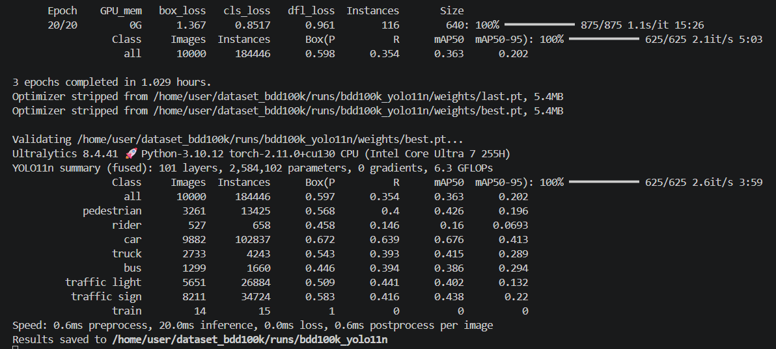
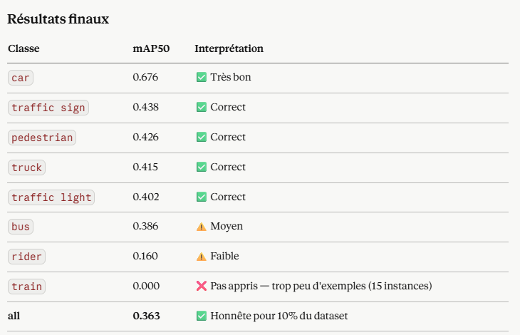
- Maintenant j’exporte ce modele en openvino, je le deplace dans le bon fichier et je teste la detection dessus :

python3 -c "
from ultralytics import YOLO
model = YOLO('/home/user/dataset_bdd100k/runs/bdd100k_yolo11n/weights/best.pt')
model.export(format='openvino', device='CPU')
print('Export terminé !')
"

Mv /home/user/dataset_bdd100k/runs/bdd100k_yolo11n/weights/best_openvino_model \
~/roskit_ws/src/detection_pkg/models/bdd100k_yolo11n_openvino_model

- Attention ! pour tester le modele il faut mettre les bonnes dépendances et vérifier le chemin du .yaml :
Dans le setup.py on voit que le chemin du .yaml appelé est :
os.path.join('share', package_name, 'models')
C’est dans roskit_ws/install/detection_pkg/share/detection_pkg/models
Or ce .yaml doit être le bon, celui créer en fine-tunant qu’y était dans le dossier du package dans source, j’ai donc cipier ce .yaml dans celui de share. Enfin changer lemodel dans le setup.py et dans le code python de detection est nécessaire.
On peut maintenant build les packages.
Ne pas oublier de changer le bon .xml dans le detector.py

GPS :
- Maintenant je vais m’intérrésser au GPS du robot. C’est un simpleRTK2B.
Il utilise la technologie GNSS (qui sera utilisé pour la fusion de capteurs, par exemple GPS et slam) et a aussi la fonctionnalité RTK
- GNSS :
- Pour plus d’info sur tout le GPS lire le readme du robot dans le package ugv_sdk
- Tp utiliser le GPS pour se dépacer en exterieur ? lidar permet de détecter objet et GPS à les coordonnées
Voir si gps très précis

- J’ai mis en place tout l’environnement, avec le package et les codes

